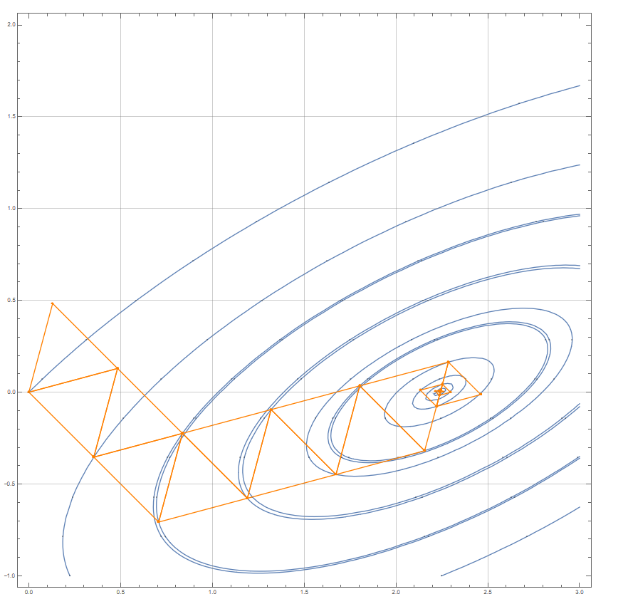

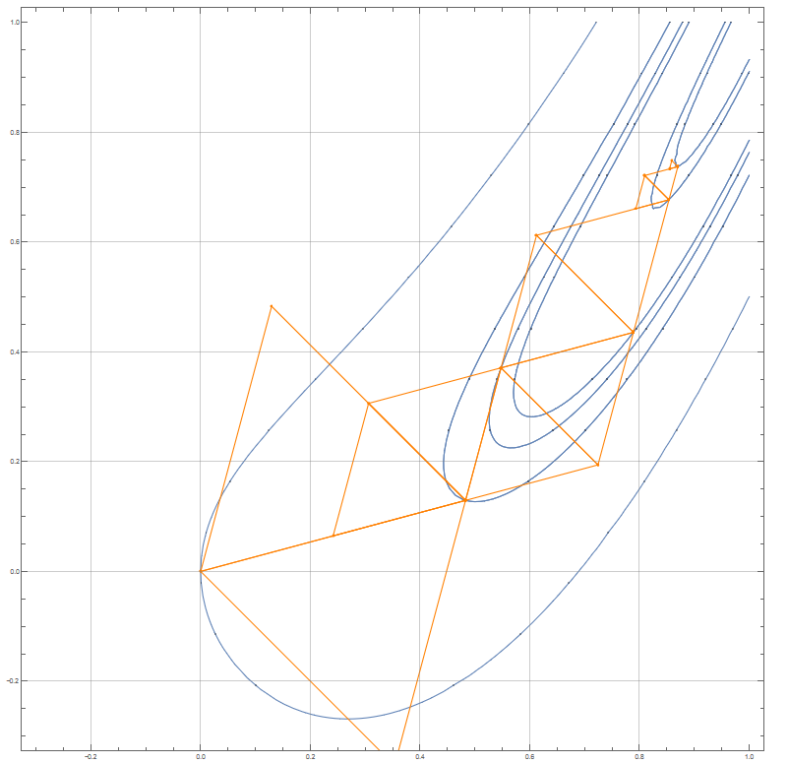

Рис. 2. Визуализация метода регулярного симплекса на примере функции Розенброка

Рис. 1. Визуализация метода регулярного симплекса на примере квадратичной функции

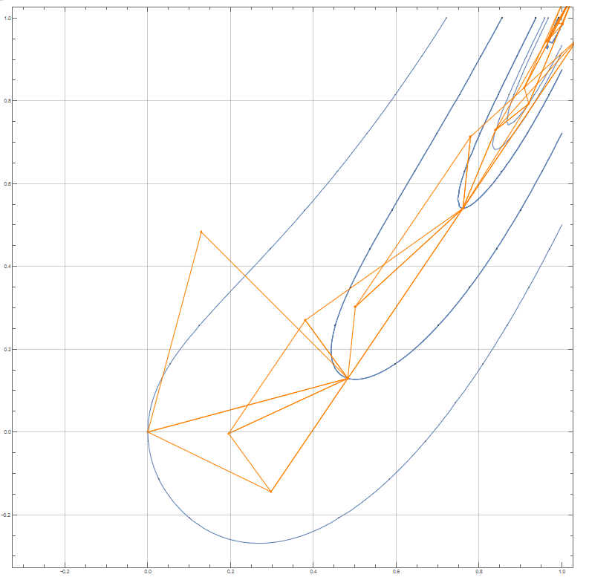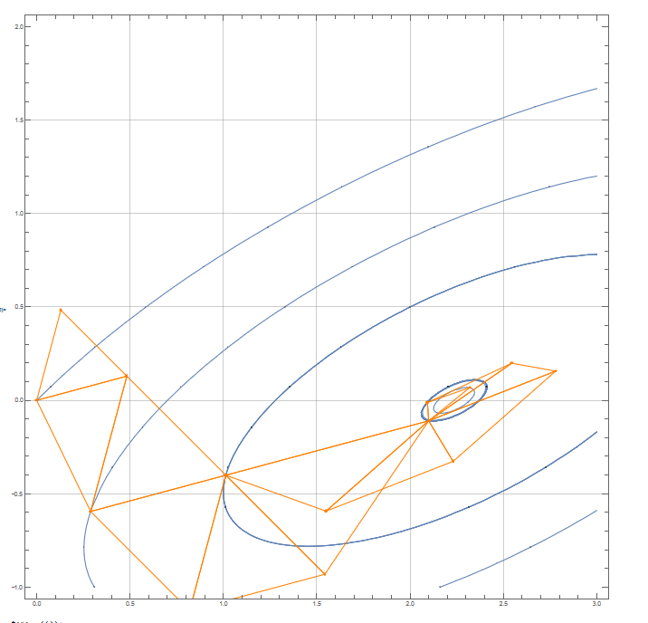

Рис. 3. Визуализация метода нерегулярного симплекса на примере квадратичной функции

Рис. 4. Визуализация метода нерегулярного симплекса на примере функции Розенброка

|  |  |  |  |  |  |  |
| --- | --- | --- | --- | --- | --- | --- |
|  | Квадратичная  Функция при Eps=0.01 | Квадратичная  Функция при Eps=0.000001 | Функция Розенброка при Eps=0.01,  a = 4 | Функция Розенброка при Eps=0.01,  a = 80 | Функция Розенброка при Eps=0.000001, a = 4 | Функция Розенброка при Eps=0.000001, a = 80 |
| Кол-во итераций | 15 | 29 | 11 | 7 | 571 | 9105 |
| Кол-во вычисления функции | 49 | 140 | 44 | 35 | 780 | 10252 |
| Точка минимума | (2,24; 0.00) | (2,236068; 0.000000) | (0,87 ; 0,73) | (0,28; 0,07) | (0,999996; 1,000000) | (0,999998; 0.999999) |
| Минимальное значение | -6.00 | -6.000000 | 0.02 | 0.5 | 0.000000 | 0.000000 |

Таб. 1 Результаты вычислений в зависимости от Eps (метод регулярного симплекса)

|  |  |  |  |  |  |  |
| --- | --- | --- | --- | --- | --- | --- |
|  | Квадратичная  Функция при Eps=0.01 | Квадратичная  Функция при Eps=0.000001 | Функция Розенброка при Eps=0.01,  a = 4 | Функция Розенброка при Eps=0.01,  a = 80 | Функция Розенброка при Eps=0.000001, a = 4 | Функция Розенброка при Eps=0.000001, a = 80 |
| Кол-во итераций | 11 | 51 | 16 | 21 | 50 | 84 |
| Кол-во вычисления функции | 27 | 142 | 40 | 50 | 137 | 215 |
| Точка минимума | (2,32; 0.06) | (2,236068; 0.000000) | (0,99; 0,98) | (0,50; 0,23) | (1,000000; 1,000000) | (0,999998; 0.999999) |
| Минимальное значение | -5.985 | -6.000000 | 0.00 | 0.29 | 0.000000 | 0.000000 |

Таб. 2 Результаты вычислений в зависимости от Eps (метод нерегулярного симплекса)

Таб. 3 Результаты вычислений в зависимости от метода вычисления

|  |  |  |  |  |  |  |
| --- | --- | --- | --- | --- | --- | --- |
|  | Квадратичная  Функция при Eps=0.01  Метод регулярного сиплекса | Квадратичная  Функция при Eps=0.01  Метод нерегулярного сиплекса | Функция Розенброка при Eps=0.01,  a = 4  Метод регулярного сиплекса | Функция Розенброка при Eps=0.01,  a = 4  Метод нерегулярного сиплекса | Функция Розенброка при Eps=0.01, a = 80  Метод регулярного сиплекса | Функция Розенброка при Eps=0.01, a = 80  Метод нерегулярного сиплекса |
| Кол-во итераций | 15 | 11 | 11 | 16 | 7 | 21 |
| Кол-во вычисления функции | 49 | 27 | 44 | 40 | 35 | 50 |
| Точка минимума | (2,24; 0.00) | (2,32; 0.06) | (0,87 ; 0,73) | (0,99; 0,98) | (0,28; 0,07) | (0,50; 0,23) |
| Минимальное значение | -6.00 | -5.985 | 0.02 | 0.00 | 0.5 | 0.29 |

Таб. 4. Зависимость результатов от положения начальной точки

|  |  |  |  |  |  |  |
| --- | --- | --- | --- | --- | --- | --- |
|  | Функция Розенброка  Начальная точка – (0, 0)  Метод регулярного сиплекса | Функция Розенброка Начальная точка – (0, 50)  Метод регулярного сиплекса | Функция Розенброка Начальная точка – (0, 5000)  Метод регулярного сиплекса | Функция Розенброка  Начальная точка – (0, 0)  Метод нерегулярного сиплекса | Функция Розенброка Начальная точка – (0, 50)  Метод нерегулярного сиплекса | Функция Розенброка Начальная точка – (0, 5000)  Метод нерегулярного сиплекса |
| Кол-во итераций | 16 | 229 | 22313 | 11 | 79 | 91 |
| Кол-во вычисления функции | 40 | 265 | 22345 | 44 | 181 | 210 |

Таб. 4. Зависимость результатов от частоты «обновления» нерегулярного симплекса

|  |  |  |  |
| --- | --- | --- | --- |
|  | Функция Розенброка  Начальная точка – (0, 500)  Без обновлений | Функция Розенброка Начальная точка – (0, 500)  Обновление каждые 80 итераций | Функция Розенброка Начальная точка – (0, 500)  Обновление каждые 350 итераций |
| Кол-во итераций | 411 | 501 | 428 |
| Кол-во вычисления функции | 940 | 1366 | 979 |

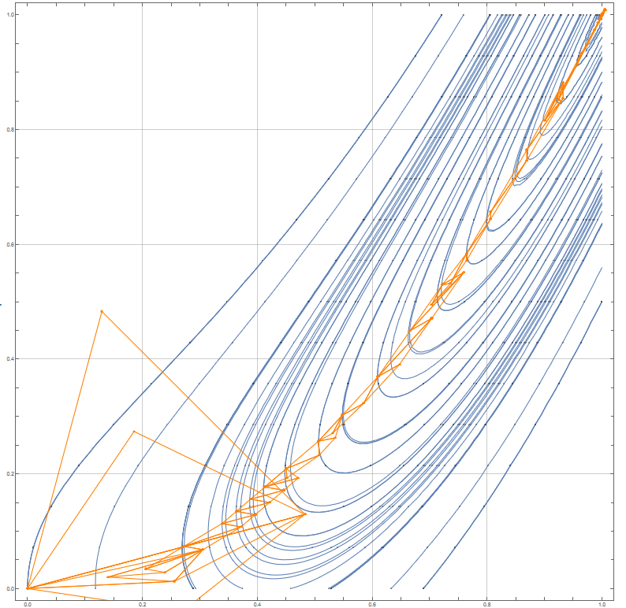

Метод нерегулярного симплекса для сильно овражной функции. Поиск за 80 итераций

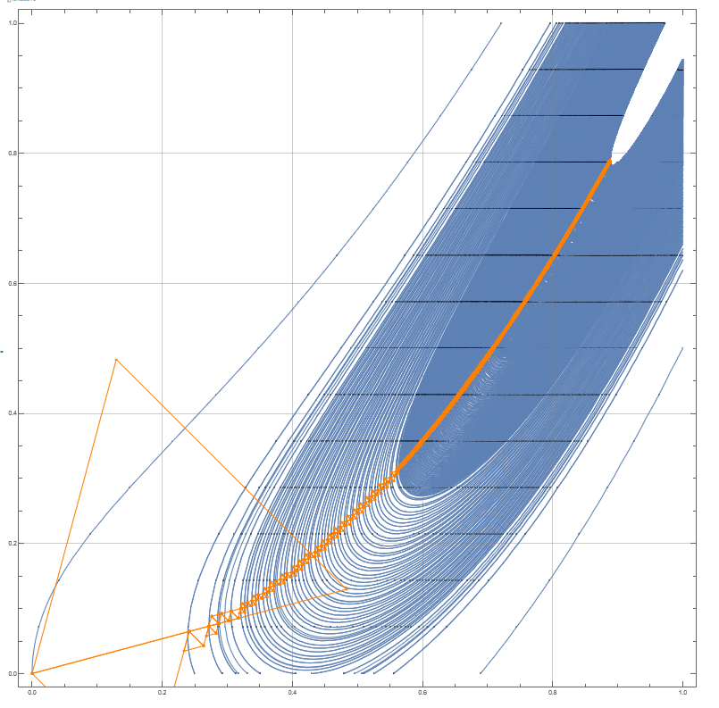

Метод регулярного симплекса для сильно овражной функции. Поиск за >7500 итераций

Методы регулярного и нерегулярного симплексов относятся к алгоритмам прямого поиска. Основное преимущество метода регулярного симплекса заключается в том, что на каждом шаге вычисляется всего одно значение функции (не берем в расчет редукцию симплекса). Однако не сильно строгое условие выхода алгоритма, дает нам неточные результаты при сильно овражных функциях. Метод нерегулярного симплекса дает нам возможность «вытягивать» симплекс вдоль хорошего направления. Отсюда повышается эффективность при исследовании овражных функций.